Жительница Южнопортового района Садова Мария Александровна отметила 90-летний Юбилей
15.04.2015
14 апреля 2015г. Садова Мария Александровна отметила 90-летний Юбилей
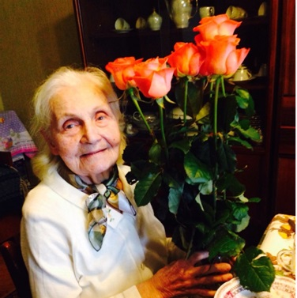

В 1941 году Мария Александровна начала свою трудовую биографию на заводе им. Лихачева. Проработав на заводе 50 лет, награждена медалью «За доблестный труд в годы войны», Орденом Трудового Красного Знамени.
В 1960 году за досрочное выполнение 7-летнего плана удостоена звания Героя Социалистического труда и медали Золотая Звезда.
В этот день поздравить юбиляра пришли:
Глава муниципального округа «Южнопортовый» Кувардина Наталья Григорьевна
- начальник Управления социальной защиты населения Южнопортового района Шестакова Людмила Васильевна
- заведующий сектором по социальным вопросам управы Южнопортового района Яшина Татьяна Николаевна
- представители территориального Центра социального обслуживания Южнопортовый, окружного Совета ветеранов.

Адрес страницы: http://uzhnoport.mos.ru/presscenter/news/detail/1747692.html
Управа Южнопортового района города Москвы

